威海市文登区财政局

2022年政府信息公开工作年度报告

2022年，文登区财政局全面贯彻落实《中华人民共和国政府信息公开条例》要求，立足新发展阶段，积极服务并深度融入新发展格局，结合工作实际，以公开促落实、促服务，进一步做好政务公开各项工作，现公布威海市文登区财政局2022年政府信息公开工作年度报告。
本报告由总体情况，行政机关主动公开政府信息的情况，行政机关收到和处理政府信息公开申请的情况，因政府信息公开工作被申请行政复议、提起行政诉讼的情况，政府信息公开工作存在的主要问题及改进情况，其他需要报告的事项共六部分组成。
本报告中所列数据的统计时限自2022年1月1日起至2022年12月31日止。本报告的电子版可在威海市文登区人民政府网站（http://www.wendeng.gov.cn）信息公开专栏查阅。如对本报告有疑问，请与文登区财政局办公室联系（地址：威海市文登区圣经山路91号，邮编：264400，电话：0631-8452374）。
一、总体情况
2022年以来，威海市文登区财政局全面落实区委、区政府关于加强政务公开的工作要求，把政府信息公开工作列入重要议事日程，不断完善发布审核机制，围绕群众关切及财政工作实际，优化公开内容，强化公开时效，政府信息公开水平明显提升。

（一）主动公开情况
文登区财政局不断加强组织领导，完善工作机制，以“公开、透明、规范”为目标，主动公开政府信息242条，其中业务动态52条，政策文件及解读8条，重点领域信息公开69条，税费政策77条，其他信息36条。
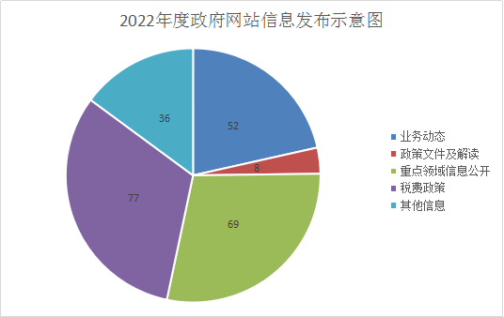
落实政策性文件等信息公开。采取多种形式进行政策解读并双向关联，便于群众直观了解本年度财政政策。
落实财政信息公开。公开我区财政预决算、收支情况，确保收支公开透明。
（二）依申请公开情况
2022年度，区财政局共收到和处理政府信息公开申请3件，与去年相比增加1件，已全部及时公开回复。申请内容涉及财政预决算报告、征地拆迁补偿款支付信息等。本年度未收取信息处理费，无行政复议、行政诉讼情况。
（三）政府信息管理情况
2022年区财政局持续抓好政府信息管理制度建设工作，对政府信息进行全生命周期规范管理。严格遵循“先审查后公开”“谁公开谁审查、谁审查谁负责”原则，建立健全信息公开保密审查机制；按照“放管服”改革及各类专项清理工作要求，及时调整信息公开事项，切实做到“数据清、底数明”；按时按质公开各类群众关注度高的信息，保证信息时效性。本年度未制发或废止规范性文件。
（四）平台建设情况
1.加强内容更新和管理。充分运用政府网站、文登融媒等政务媒体，向社会公布财政政策和数据，及时发布动态类、解读类信息，积极回应社会关切。
2.建好用活“文登财政”公众号。充分发挥微信订阅号等新媒体优势，提升信息公开工作落实力度。2022年度，微信公众号累计发布及转发信息269篇。
3.建设减税降费专栏。在政府网站集中分类整理和发布已出台的各项减税降费政策，以及促进创业创新、中小微企业及特殊困难行业的纾难解困等信息，细化公开内容，推进政务公开工作迈上新台阶。
（五）监督保障情况
1.强化监督考核机制。加强日常督导力度，定期对政府网站信息、政务新媒体的信息发布情况开展检查；完善政府信息公开管理办法和考核办法，将考核结果纳入年度考核范畴。
2.强化人员机构管理。信息公开工作机构和申请受理机构为局办公室，配备政务公开专职工作人员1名，保障工作顺利开展。
3.强化政务公开培训。通过区级专题培训、“一对一”培训等多种方式，提升业务能力。
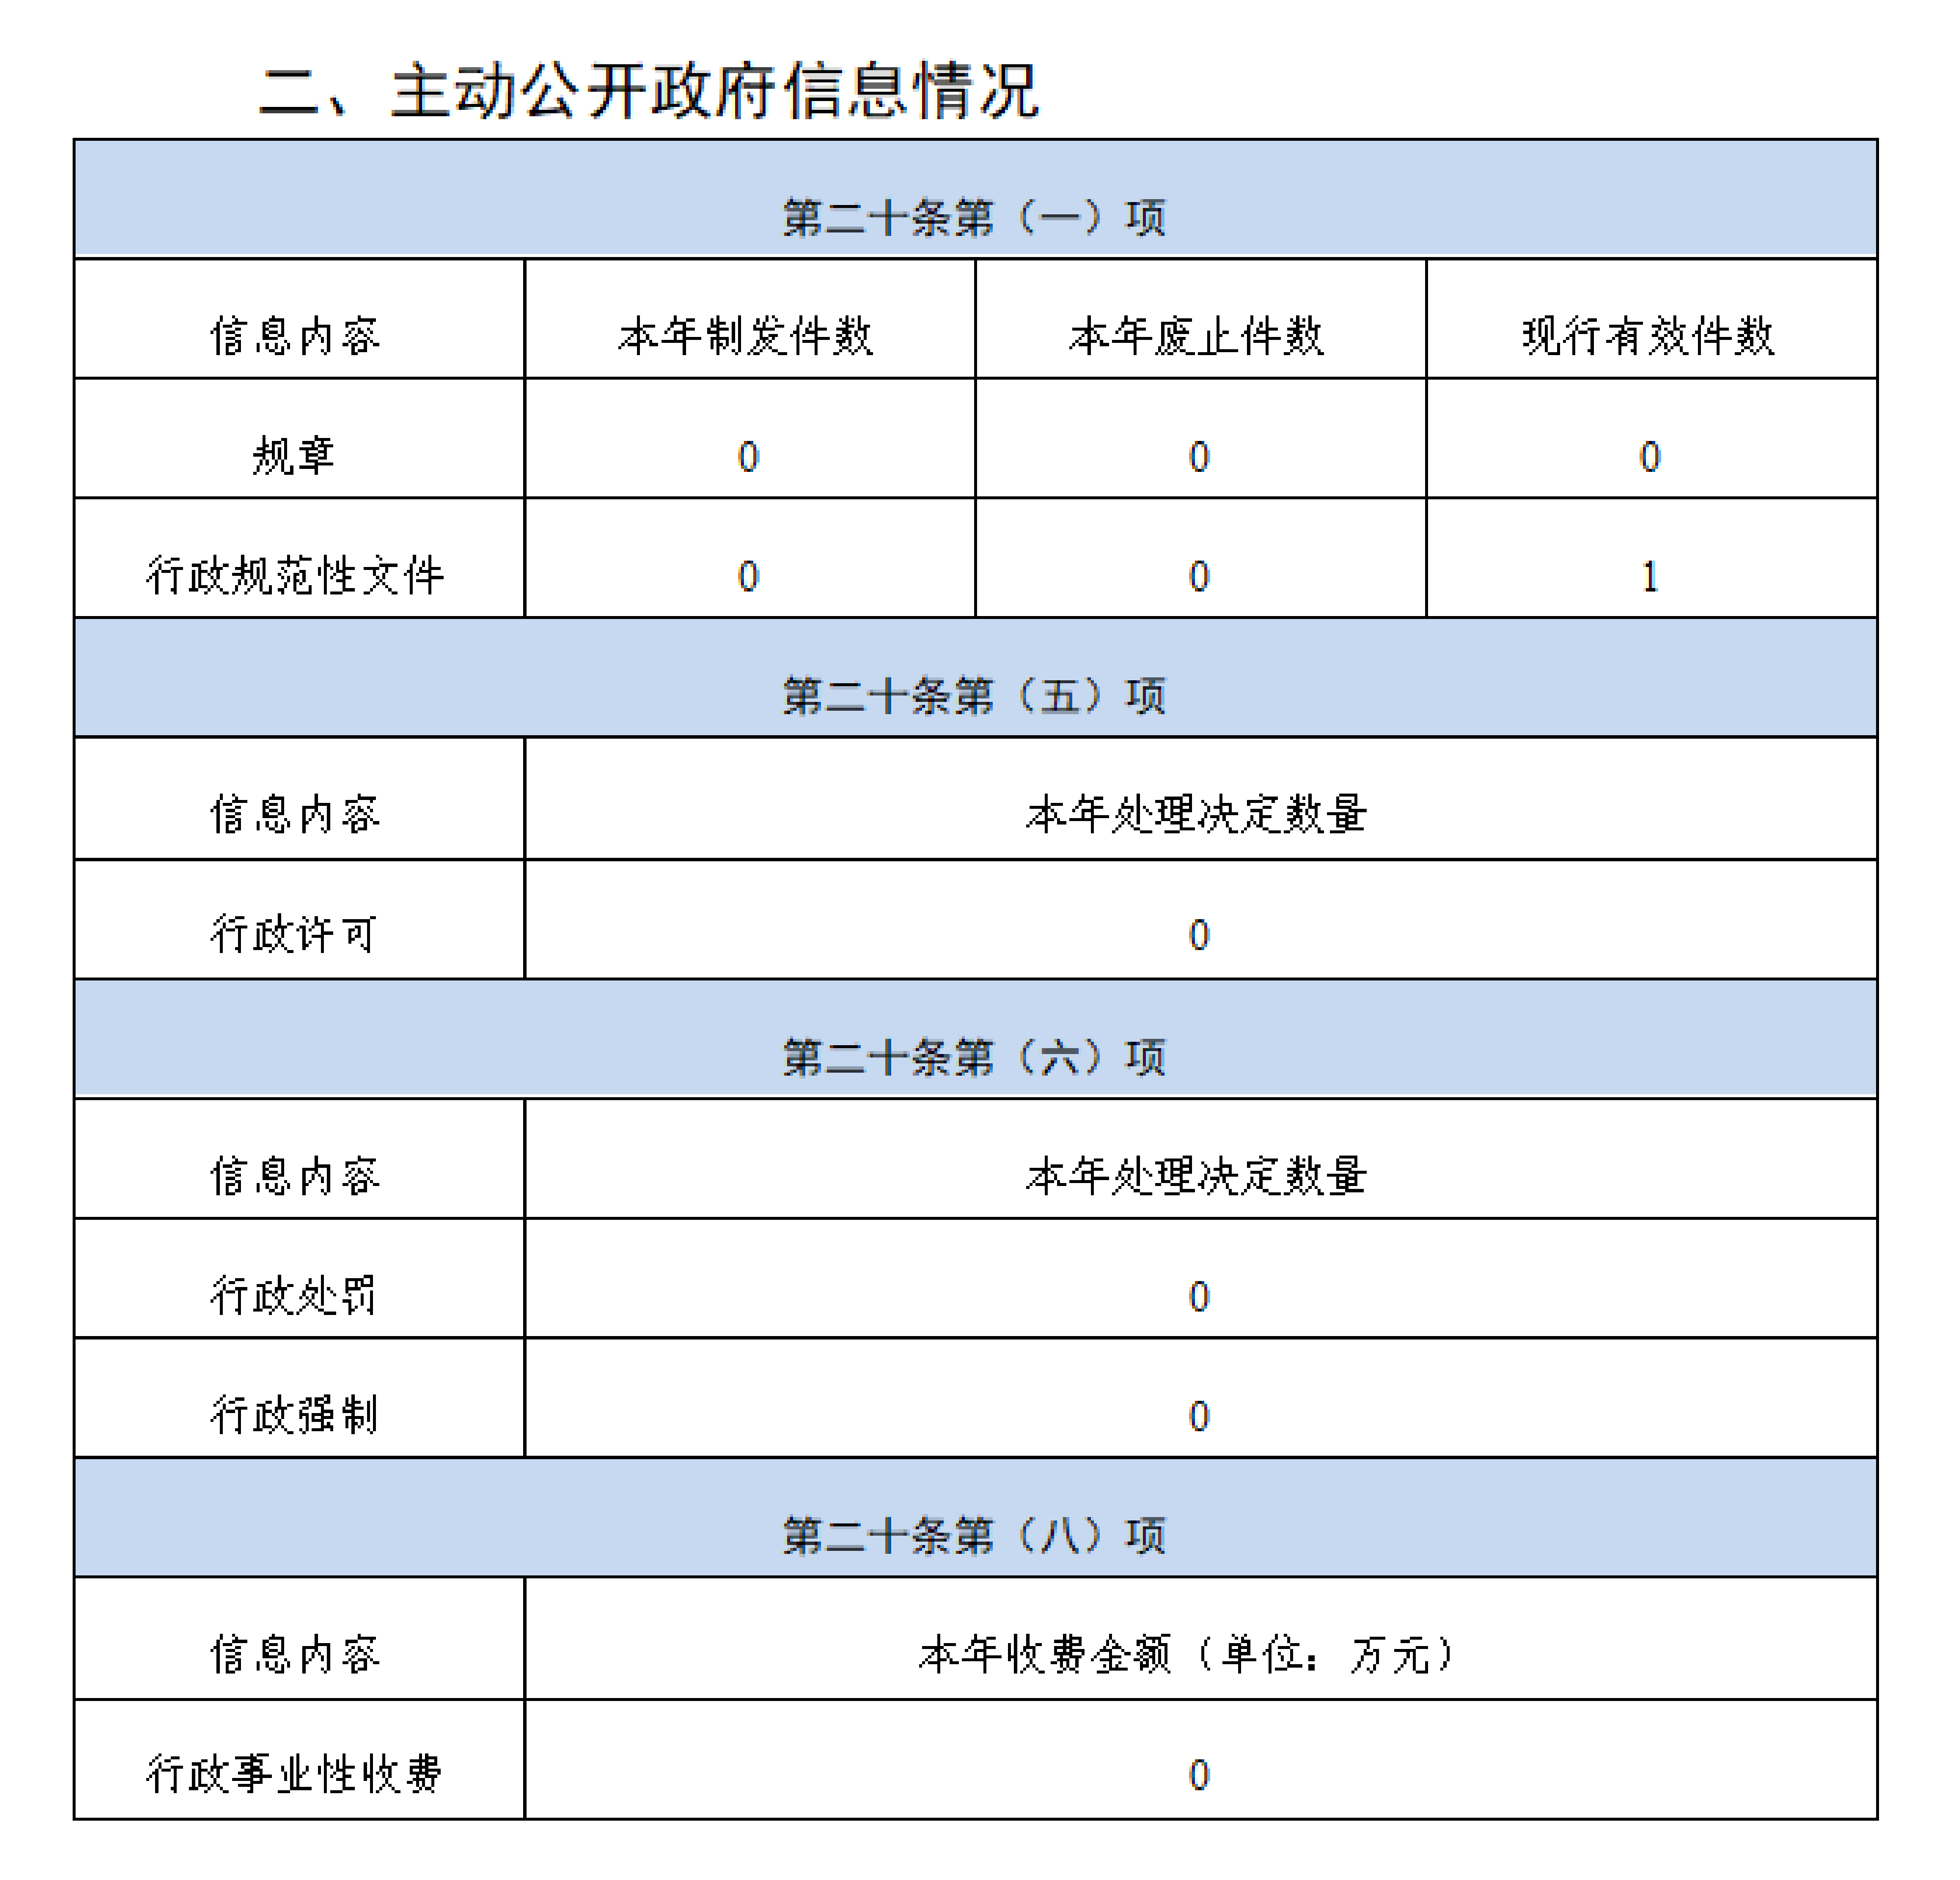
二、主动公开政府信息情况
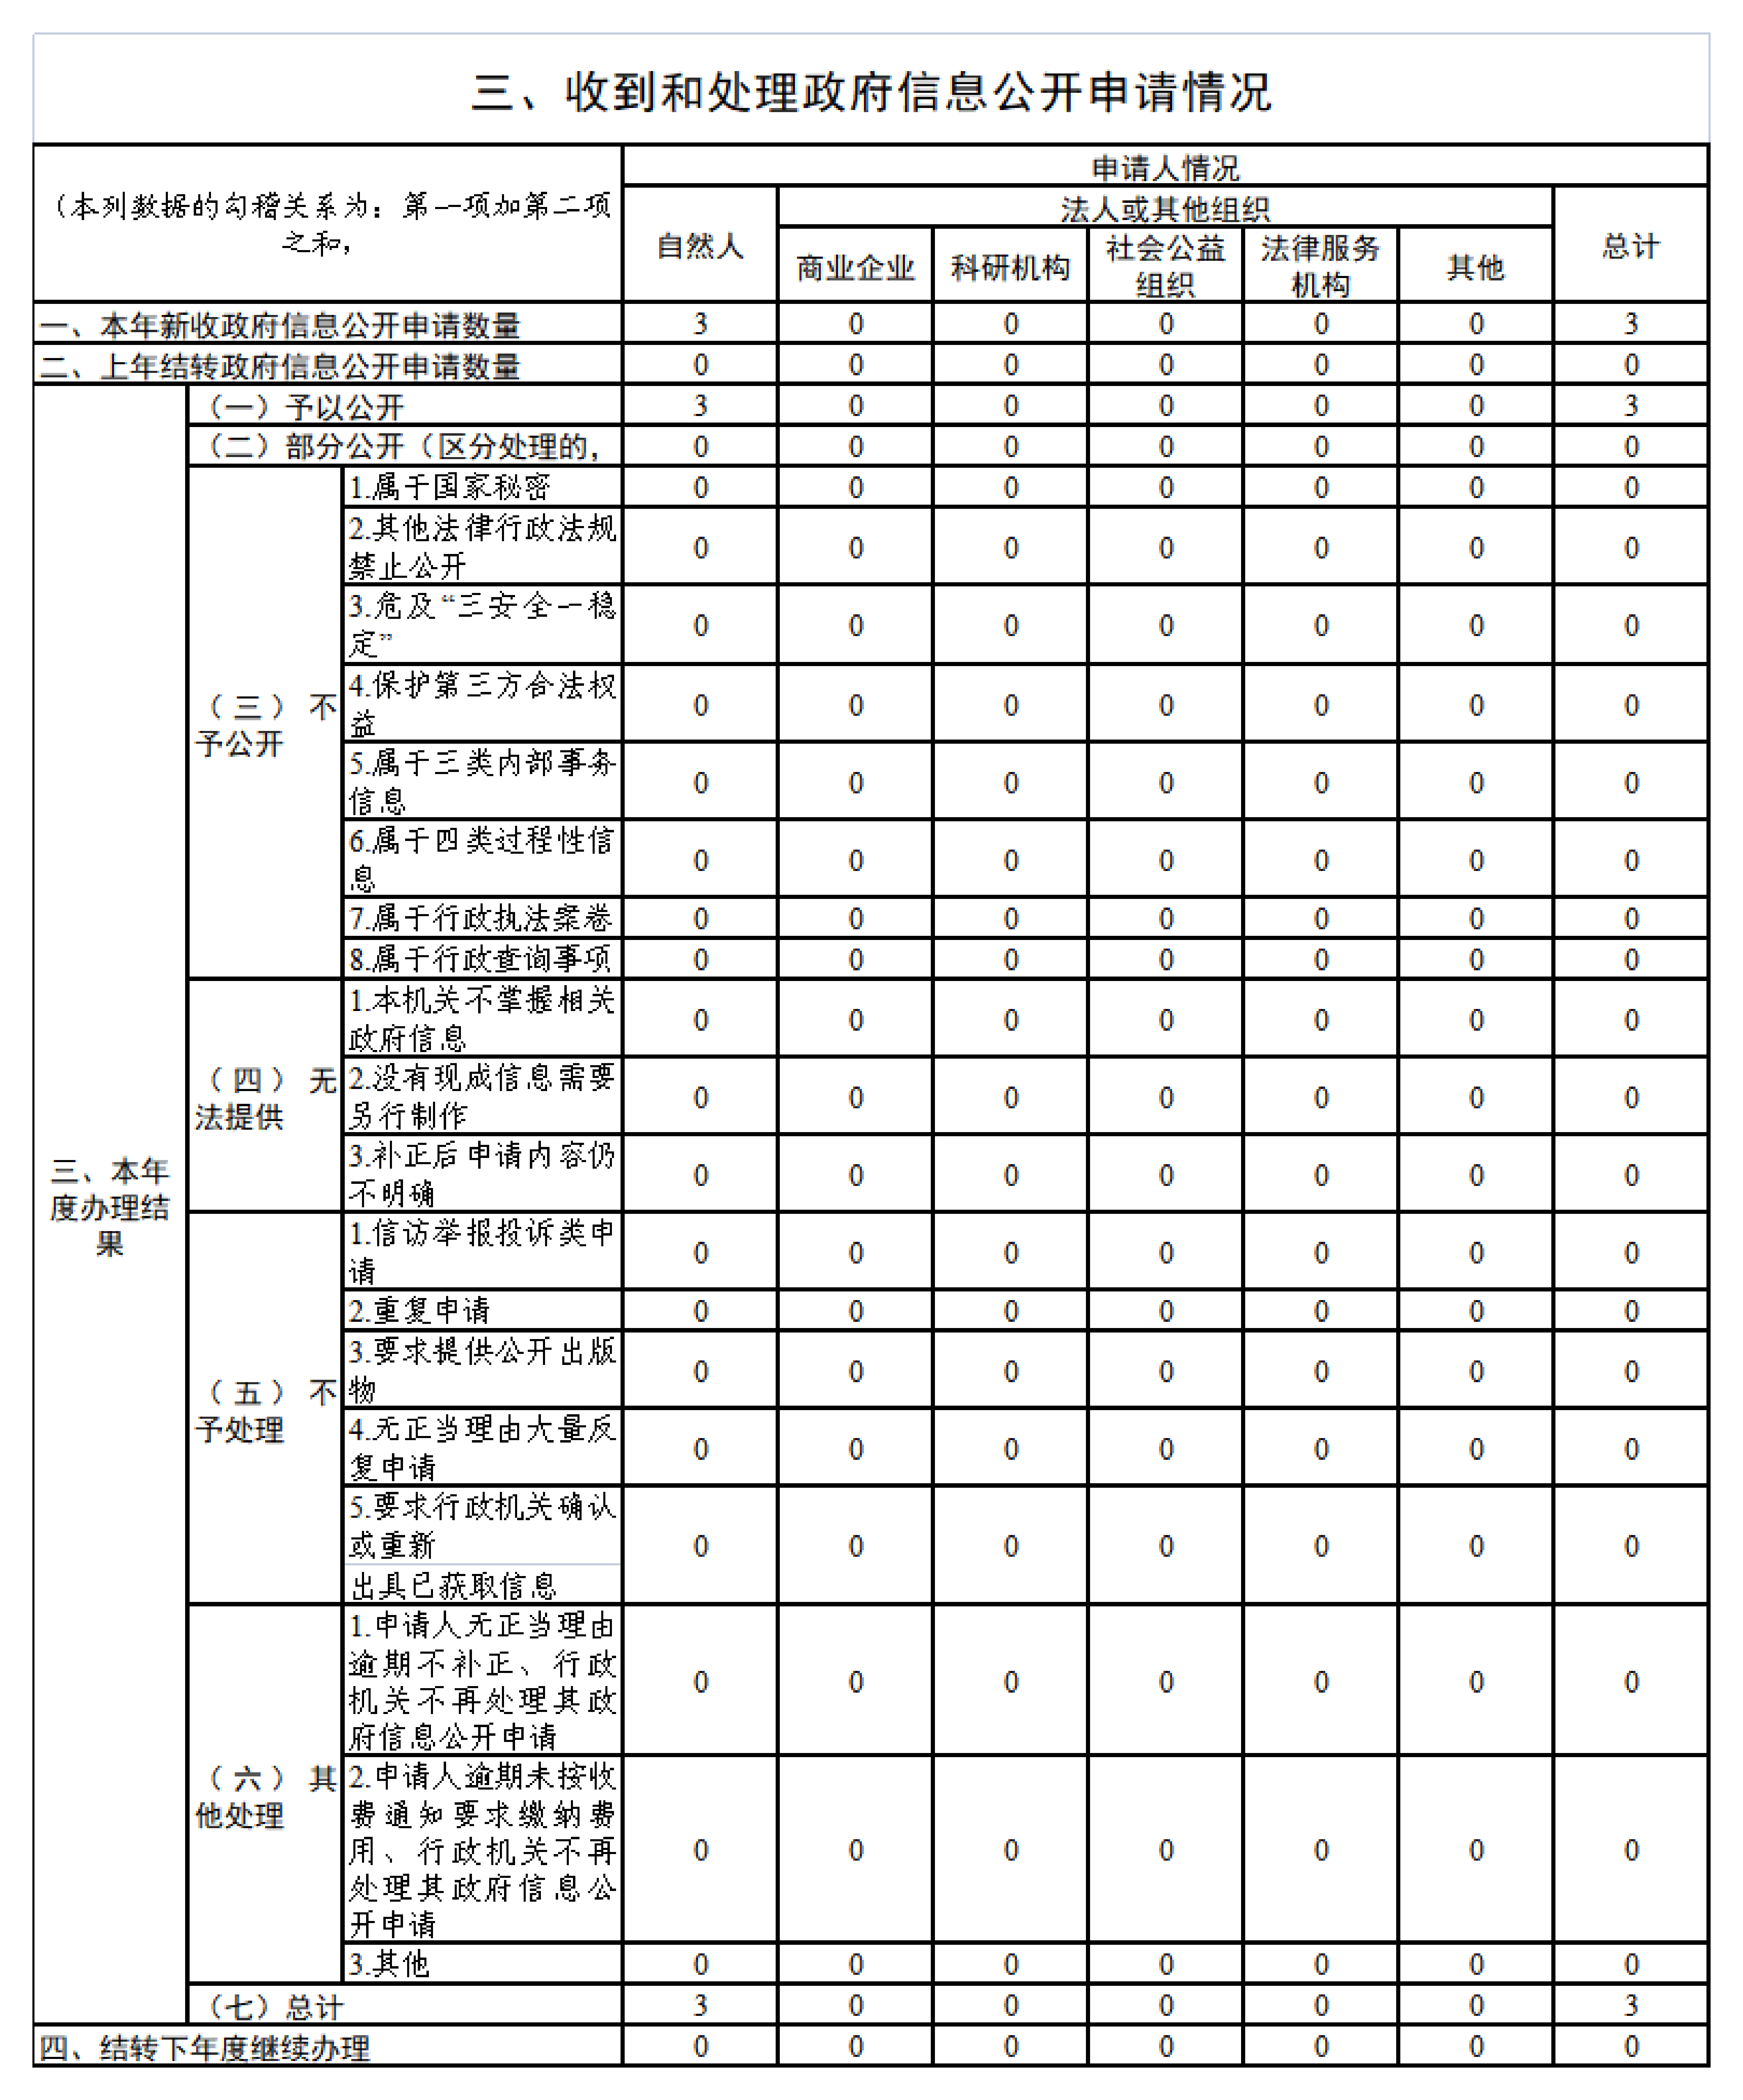
三、收到和处理政府信息公开申请情况
四、被申请行政复议、提起行政诉讼情况
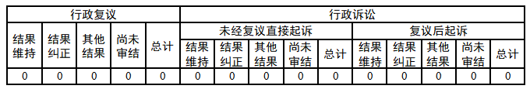
五、存在的主要问题及改进情况
（一）工作中存在的主要问题和困难。一是政务公开标准化建设力度不够，部分公开内容，在发布标题和内容格式上，存在不一致的问题，影响政府网站美观度。二是政策文件解读的质量有待提升，一些政策解读内容比较简单笼统，解读术语比较专业，不易被群众理解。
（二）具体的解决办法及改进措施。一是做“精”政务公开。我局将进一步推进政务公开标准化建设，按照区政府信息发布的格式要求，做到信息发布格式整齐划一、明晰简洁。在发布标题上，严格规范为威海市文登区财政局+事项；在发布内容上，明确发布字体、字体大小、行间距、段间距等格式要求，扎实推进政府信息公开工作有序开展。二是做“深”政策解读。加大对政策解读的精力投入，聚焦涉及群众利益、社会关注度高的政策，提升政策解读质量和内容丰富度。严格按照政策解读模板进行规范化解读，尤其是在重要举措和关键词解释方面，从人民群众重点关注的角度切入，通过举例子、列数据等多种方式进行解读；对政策文件中涉及的财政专业术语，用人民群众通俗易懂的语言进行解释，助力推动政策落地落实。
六、其他需要报告的事项
（一）政府信息公开收费情况
2022年，威海市文登区财政局未收取政府信息公开信息处理费。
（二）落实上级年度政务公开工作要点情况
2022年，威海市文登区财政局结合工作实际，立足财政职能，严格按照政务公开要点进行信息公开，进一步深化财政预决算公开、政府购买服务信息公开等，强化规范性文件公开发布及解读。
1.在政策发布解读全流程响应方面，按照新的规范性文件、部门文件发布要求，重新上传文件，提高智能化检索能力。同时，及时发布相关文件的政策解读。
2.在推进政府信息公开法定义务落实方面，按照区府办相关要求规范完善主动公开内容，提高依申请公开工作质量，推进财政信息公开。
3.在严格政务公开培训和监督方面，按时参加区府办组织的各类培训及工作推进会，提升业务工作能力。
（三）人大代表建议和政协委员提案办理结果公开情况
通过政府门户网站“建议提案办理”专栏，同步公开人大建议政协提案办理情况。2022年我单位共承办人大代表建议2件，办理区政协委员提案0件，相比去年增加1件，内容主要涉及经济税源、社会救助等方面，答复率、满意率均达到100%。
（四）政务公开工作创新情况
充分运用区政府门户网站全面推进财政预决算等重点领域信息公开，调度区直各预算单位落实预决算公开要求，有效提升财政预决算公开质量，着力打造“阳光财政”品牌。建设减税降费专栏，从政策文件、政策解读、服务信息三方面入手，细化公开内容。
（五）政府信息公开工作年度报告数据统计需要说明的事项
无。
（六）本行政机关认为需要报告的其他事项
无。
（七）其他有关文件专门要求通过政府信息公开工作年度报告予以报告的事项
无。

威海市文登区财政局
2023年1月16日

